KULTURNI BAZAR PREDSTAVLJA IN PONUJA IDEJE ZA DELO NA DALJAVO

Povezave za navedene spodnje predstavitve najdete na: https://kulturnibazar.si/kuv-na-daljavo/

GLEDALIŠČE

Slovensko mladinsko gledališče

Pasja procesija

Gledališki koncert za otroke in odrasle

Številnim generacijam staršev in otrok v ušesih odzvanjajo in domišljijo spodbujajo pesmi Svetlane Makarovič, katerih osrednje teme so drugačnost, drugost in tujost. Teme so obudili in povezali v koncertni uprizoritvi izbora Svetlaninih otroških pesmi. Povezuje jih pripoved, ki otrokom približa tudi temnejše plati sveta okoli nas ter spodbuja premislek o povezovanju in sprejemanju drugačnosti.
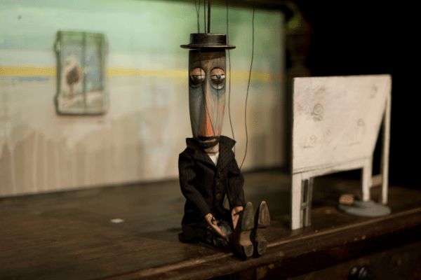

Lutkovno gledališče Maribor

Ko je Šlemil šel v Varšavo

Posnetek uprizoritve in pedagoško gradivo

Zgodba, postavljena v obdobje pred drugo svetovno vojno, govori o Šlemilu, ki se odpravi na enkratno življenjsko potovanje iz domačega Hevma v Varšavo, za katero je slišal, da je lepo mesto. Čeprav v Varšavo nikoli ne pride, potovanje spremeni Šlemilovo življenje, pa tudi življenja ljudi okrog njega.

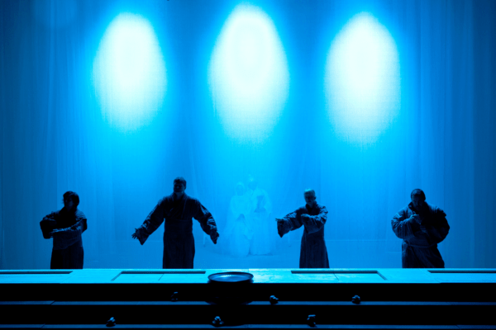

Lutkovno gledališče Maribor

Krst pri Savici

Posnetek uprizoritve in pedagoško gradivo

Uprizoritev Krst pri Savici je poetična interpretacija Prešernove pesnitve. Odpira številna vprašanja, hkrati pa omogoča spoznavanje poezije, zgodovine slovenstva in seznanjanje z različnimi uprizoritvenimi pristopi. Po ogledu posnetka RTV Slovenija se lahko ustvarjalci preko spletne povezave vključijo v pogovor z učenci oziroma dijaki.
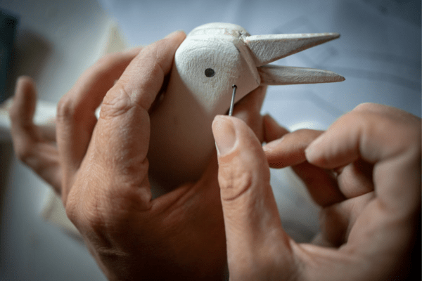

Lutkovno gledališče Maribor

Naredi sam

Izdelaj svojo lutko
Lutkovno gledališče Maribor ponuja videoposnetke z navodili, kako izdelati preproste lutke. Navodila so preprosta, lutke pa lahko izdelate iz materialov, ki jih najdete doma.

